令和元年度は、曾孫世代の方が家族から聞いた当時の状況に対し感じた思いを発表いただきました

＜戦後７４年大阪戦没者追悼式＞

「戦後７４年大阪戦没者追悼式」（令和元年８月２日金曜日）では、戦没者のご遺族の中から児童・生徒７名の皆さんにご参列いただき、遺族から児童・生徒の皆さんへの戦争体験や平和の大切さの語り継ぎを通じて感じた、戦争の悲惨さや平和の継承の大切さへの思いを綴った「平和への誓い」を発表していいただきました。（※７名の児童・生徒のうち、ホームページへの掲載についてご承諾いただいた方のみ公表しています。）

平和への誓い

久穗 綾女（くぼ あやめ）さん 【柏原市立柏原中学校 ２年生】

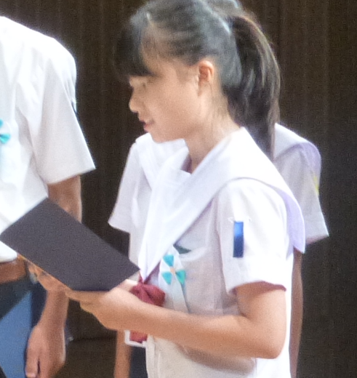

今回の作文を通じ、私なりに「平和」について考えてみました。平和を考えるに当たり
「戦争」という言葉が同時に思い浮かびました。私の曾祖父はその戦争で亡くなりました。
私が戦争に対し、恐怖を感じたのは家族旅行で沖縄に行った時でした。曾祖父のお墓参りの
時に、数えきれないお墓の数やお墓に刻まれているたくさんの名前を見て改めて戦争はやる
べきではないと実感しました。
戦争のない事を平和と考えると、今は平和となりますが戦争がなくても人々は争い対立し
ています。その対立は対話によって解決すべきと考えます。私の考える平和とは、笑顔でお
だやかに過ごせることだと思います。

奥野 実咲（おくの みさき）さん 【柏原市立柏原中学校 １年生】
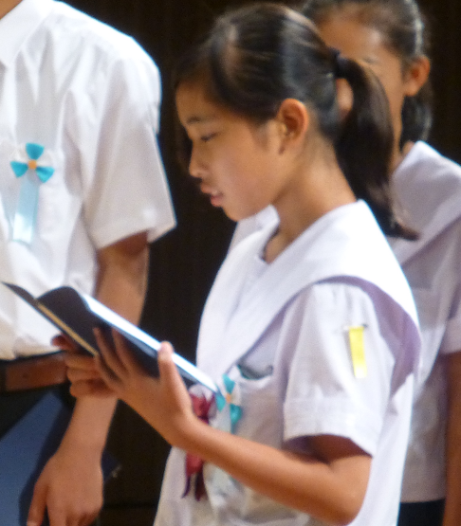

私は、戦争がどのようなものだったのかは、学校で習った少しのことしか知りません。戦後74年
経った今では、戦争を体験した人達も高齢になり、戦争のことを語り継いでくれる人達も少なくなっ
てきています。
31年間もの間、続いてきた平成が終わり、令和という新しい時代が始まりました。平成は平和な
時代だったというのを聞いて、令和という新しい時代も自分達の手で平和な時代に築きあげ、平成に
続く平和な時代にしたいと思います。それと同時に、戦争をしていた時代もあったという事を令和と
いう新しい時代にも語り継いでいきたいと思います。

谷元 心咲（たにもと みさき）さん 【八尾市立八尾小学校 ６年生】

私が今生きているのは、戦争に立ち向かってくれた曾祖父ちゃん達のおかげだと思っています。曾祖父ちゃんは、
家族２人とまだ、おなかの中にいた祖父ちゃんを残して戦争に向かいました。家族に会えないのは、とても悲しいです
が、この頃の子供達は、家族に会えないことをがまんしていたと思うと、すごいと思います。
これからも、今のように、戦争がなく、平和が続くことを願っています。そのためにも、戦争のおそろしさを学び、
平和について考えることが大切だと思います。

【大阪府内 小学校 ６年生】

私は、時々父や母に、戦争について話を聞きます。ひい祖父ちゃんは、31才という若さで戦死したそうです。このように大人は、
戦争へ行き、日本のためにたたかい、戦死した人が多く、お父さんが戦争にいってるあいだ子供達は、自分達が生活できるように、
朝早くから新聞配達などをして、お金をかせぎ生活をしていたそうです。もし、戦争が、おきそうになったら「反対です！」と、
手をあげられるような人に、私はなりたいと思っています。そして、私に子供ができたら、戦争の話をしてあげたいです。今私は
あらためて、平和がとてもすばらしいと思っています。
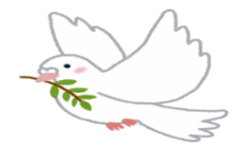

【大阪府内 高等学校 ３年生】

５月に令和の時代が幕を開けました。
戦後約70年を経た現在、戦争を体験された方の高齢に伴い昭和の時代に戦争によって多くの日本人が犠牲になったことを、
直接聞く機会も少なくなってきました。私の祖父母は生まれも育ちも大阪で年は80を越えています。そして、戦争経験者です。
私は小さい頃から戦争や空襲の話を聞いて育ちました。今思えば貴重な話を昔から聞いていたと思います。幼い私にさえも、戦争
はとても怖いものです。戦争の中生きるのはとても恐ろしいということはすぐに感じました。しかし私は‟戦争„という２文字にま
とめてしまっているような気がします。
今の私たちがするべきことは、戦争を知る事だけでなく伝えていくことだと思います。長い年月が経った事による記憶の風化に
よって今や本物の戦争を知らない人がほとんどであり、戦争の知らない私が何を言おうと軽い意見に聞こえてしまうかもしれませ
ん。しかし忘れない忘れさせない努力をするべきだと思います。この追悼式も戦争の事実を伝えるための意味のある運動であり、
‟伝える„その意識こそ大切なのだと思います。
私はこれからもこの歴史を忘れない。絶対に繰り返してはいけない事だと伝えていくと共に、いつしか世界中全ての人が戦争は
いけないものだと意識を持つようになる事を願います。

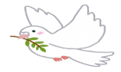
奥野 麻衣（おくの まい）さん 【柏原市立柏原中学校 １年生】

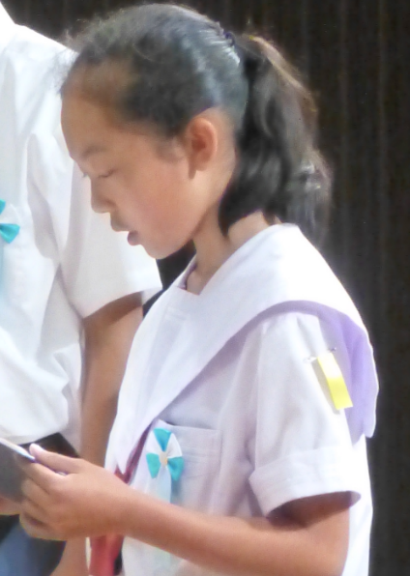

私のおばあちゃんはお父さんの顔を見たことが無いそうです。それはお父さんが戦争で亡くなっ
てしまったからです。戦争はそんな全く関係のない人まで犠牲にし、とても多くの人が亡くなって
しまう、とても悲しいものです。
学校で習ってきたことや、おばあちゃんの話を聞いて、これから戦争は絶対あってはならないも
のだと改めて思いました。なぜなら戦争で、一瞬のうちにとても多くの人を犠牲にし、たくさんの
人を悲しませてしまうのは絶対に嫌だからです。そんな戦争が二度と起こらず、今の平和がずっと 続くようにしたいと思います。

南 和颯（みなみ かずさ）さん 【泉南市立泉南中学校 ２年生】

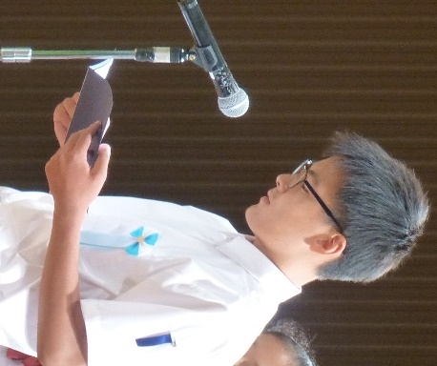

僕は戦争について、あまり深く考えたことがありませんでした。でも祖父の話を聞いたり、
小学校６年生の広島に行った時に原爆ドームや広島の町を見たり広島平和記念資料館を訪れて戦争が
とても悲惨なものだと思いました。とくに僕が印象的だったのは原爆ドームと広島平和記念資料館に
展示されているものを見たときでした。原爆が一瞬にしてどれだけ多くの命を奪ったのかが原爆ドーム
などを見てものすごく伝わってきたからです。僕は広島に行っていろいろなものを見たり聞いたりして
戦争は二度としてはいけないと思いました。そのためには戦争をニ度としてはいけないということを
次の世代に伝えることが大切だと思いました。

パネル展示

「戦後74年大阪戦没者追悼式」会場のロビーにて、
ピースおおさかによる大阪大空襲や戦時下の暮らし
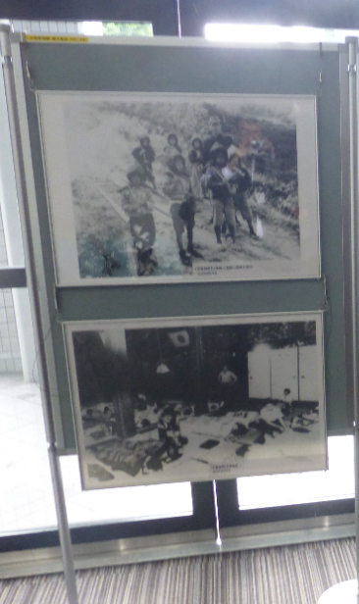
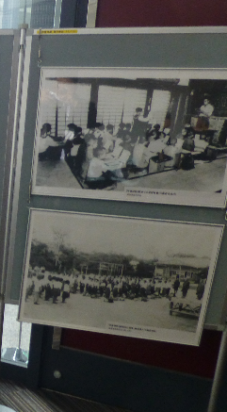
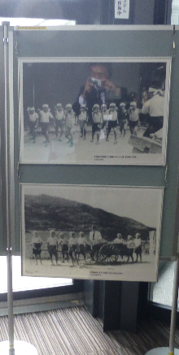
などのパネル展示を行いました。

ピースおおさかのホームページ
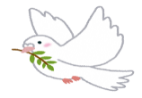
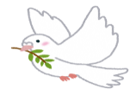
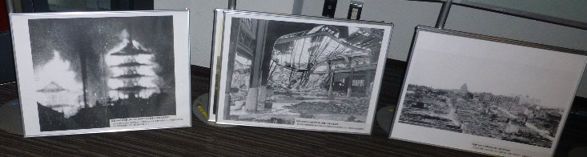
http://www.peace-osaka.or.jp/

